Осенний праздник в подготовительной к школе группе
«БАБА-ЯГА СПЕШИТ НА ОСЕННИЙ ПРАЗДНИК»

Дата проведения – 30 октября 2012 г.
ГБОУ Д/С № 2526

Участники: Баба-Яга - воспитатель Власова Ирина Тимофеевна,
Осень – Доможирова Наталья Геннадьевна,
музыкальный руководитель Квитко Татьяна Сергеевна,
дети, родители.
Под музыку дети заходят в зал. Встают врассыпную на ковре.

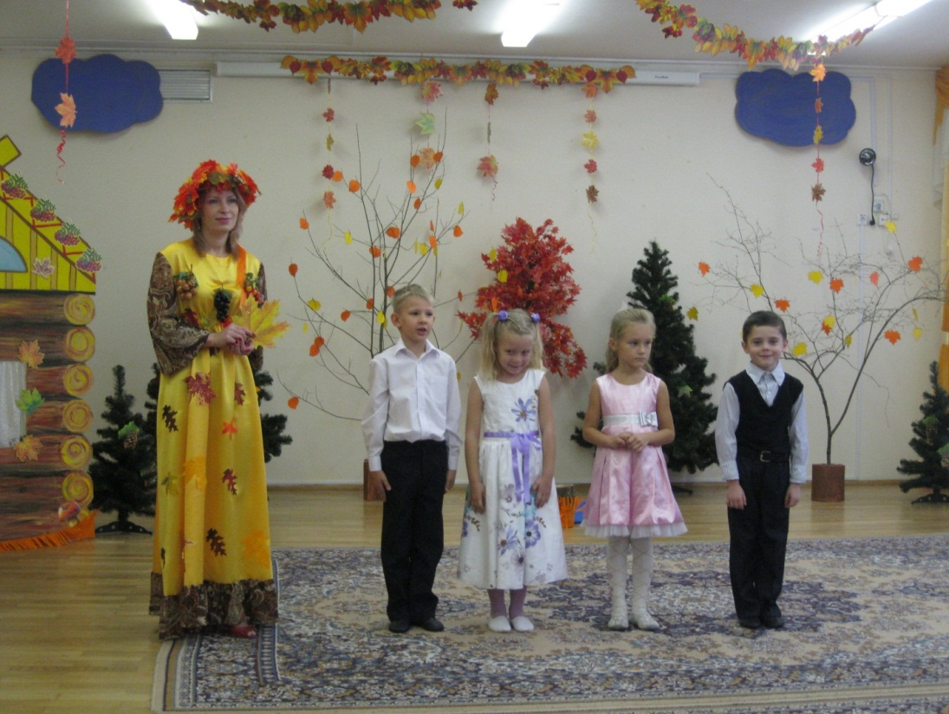
Ведущий: Какая красивая осень,
Какой золотистый ковер!
И в гости сегодня, ребята,
К нам праздник осенний пришел.

Дети: В праздник осенний
Гостью мы ждем.
Давайте мы Осень
К нам в сад позовем.
Приходи к нам в гости, Осень,
Очень тебя просим!
Звучит песня «ЧУДО-ОСЕНЬ».
После песни дети сели на стулья.
Под музыку входит Осень.
Осень: Меня вы звали? Вот и я.
Привет осенний вам, друзья.
Я - Осень золотистая,
На праздник к вам пришла,
Осенние сюрпризы
Для вас я принесла.
Принесла я для детей
Очень много овощей.
Урожай у нас богатый,
Посмотрите-ка, ребята.
СЦЕНКА «ВИТАМИНЫ С ОГОРОДНОЙ ГРЯДКИ»
Дети читают стихи про овощи.
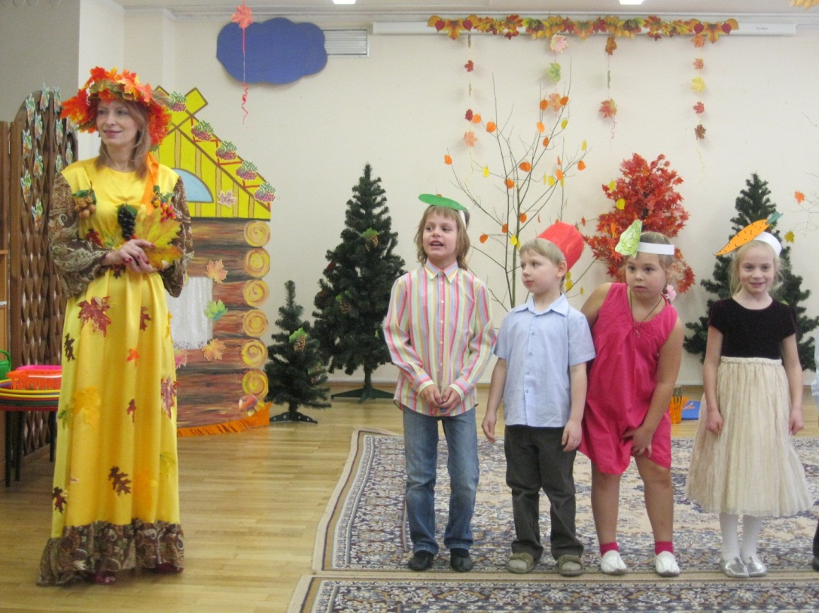
Осень: А теперь заглянем в лес,
В нем полным-полно чудес!

Дети читают стихи про осенний лес.
Дети поют песню «ЧАРОДЕЙ - ЛИСТОПАД»
Осень: Спасибо, милые певцы.
Я вас хвалю, вы молодцы.
А главный сюрприз
Я держала в секрете
Я сказки для вас
приготовила, дети.
Ой, слышите стук?
Кто спешит к нам сюда?

За дверью Баба-Яга говорит:
- Пустите, я – добрая Баба-Яга. (Входит в зал.)
Баба-Яга: Ой, Осень, я сказку свою потеряла.
Не помню, в какой я живу-поживала…
Мне, Осень, дорогу в мой дом подскажи…

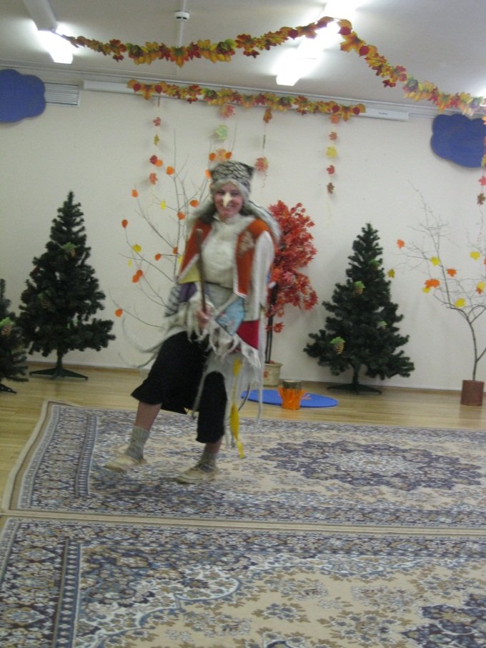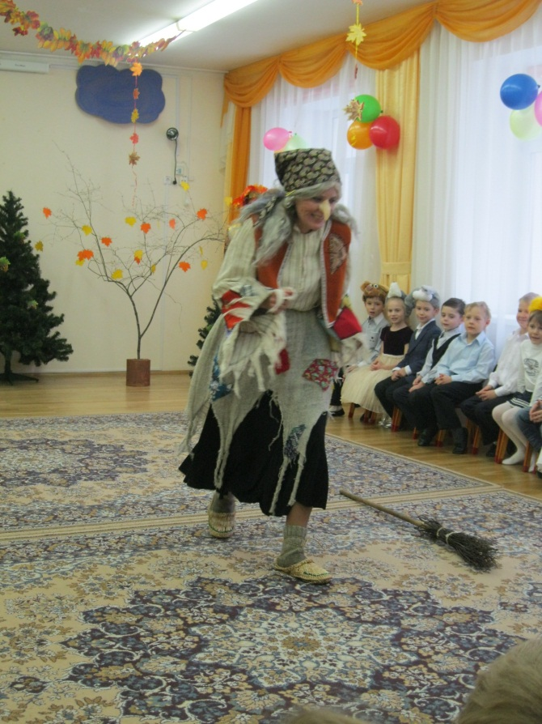
Осень: Ну что ж, вот клубочек, за ним и иди…
Яга идет за клубочком. Подходит к теремку.
Баба-Яга : Это что за теремок?
Он не низок, не высок.
Помогите мне, ребята:
что за сказка здесь живет?
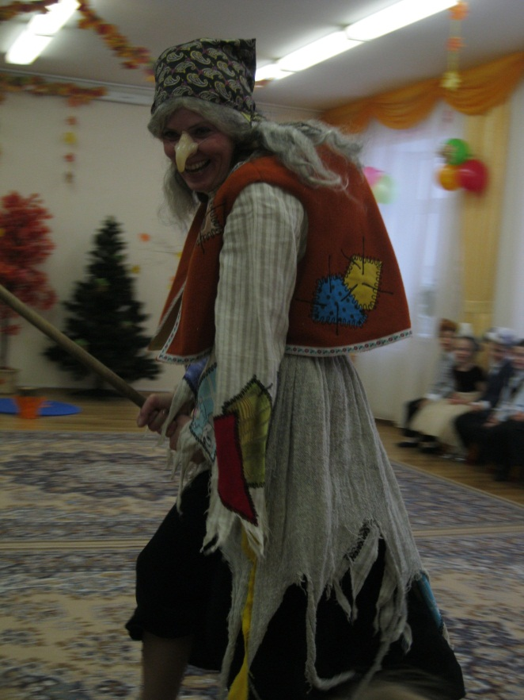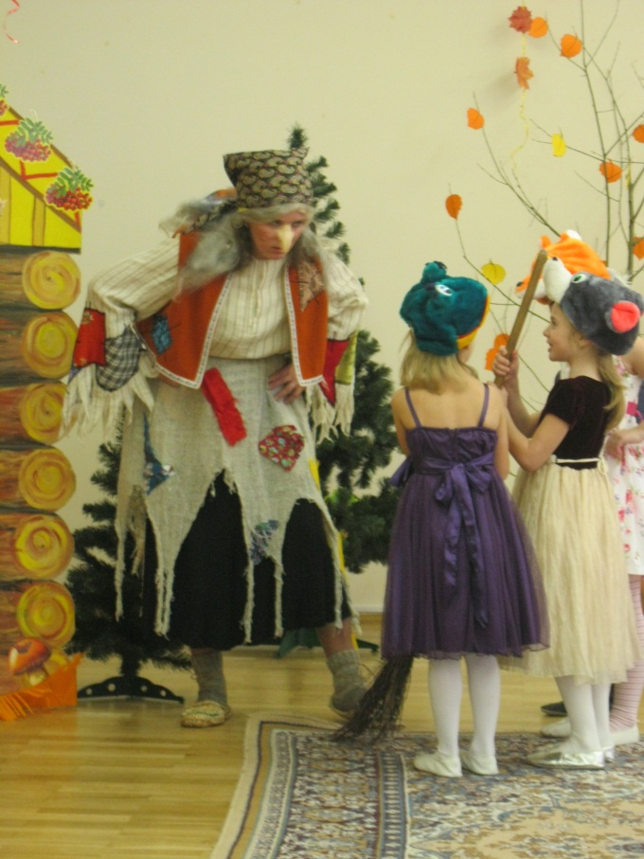
Из теремка по очереди выбегают дети-персонажи.
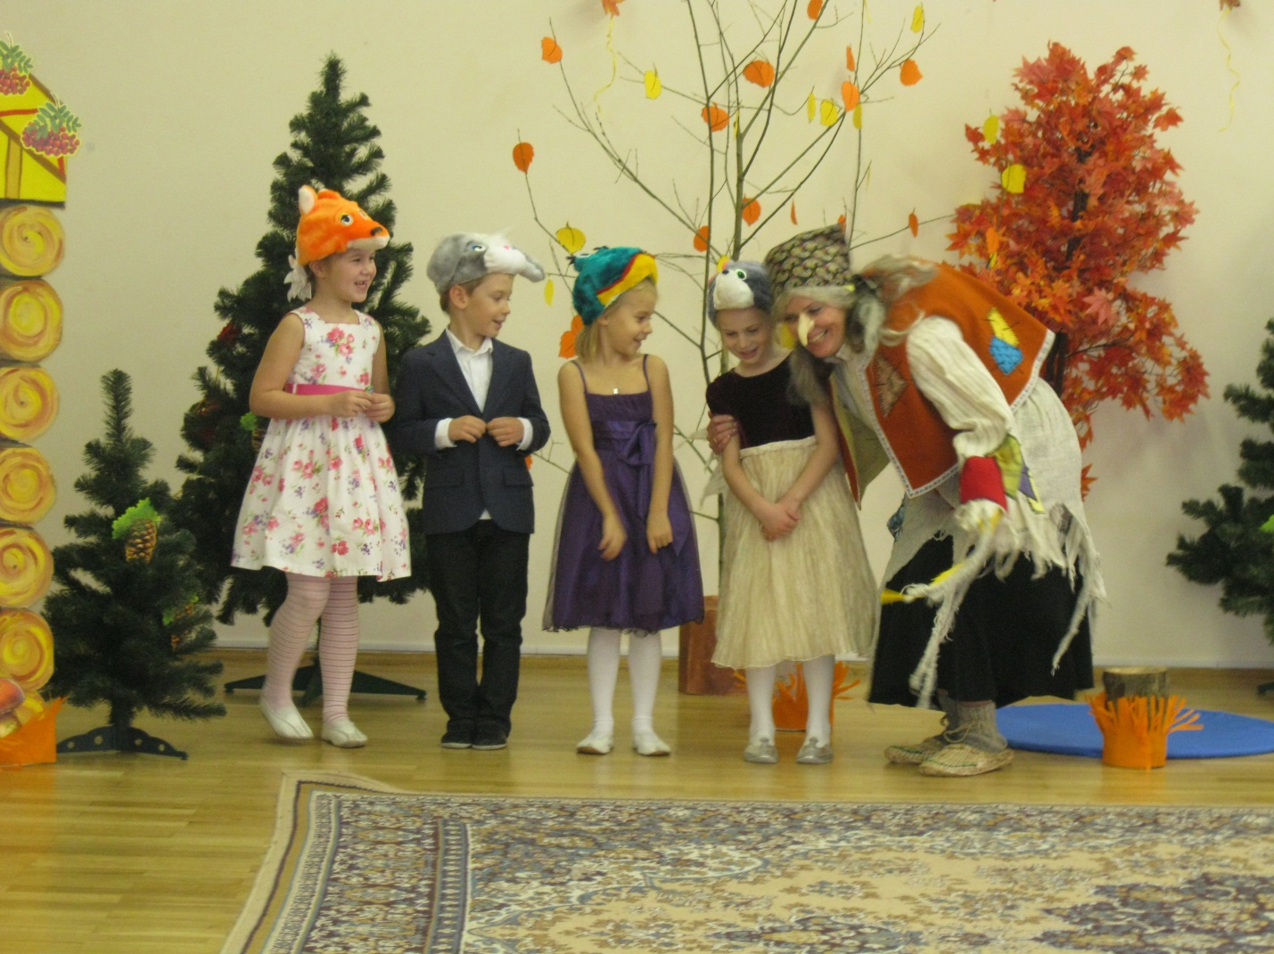
Мышка: Здесь живу я, Мышка-норушка.
Лягушка: Я – зеленая Лягушка.
Заяц: В теремочке есть и Зайчик,
По прозванью побегайчик.

Лиса: В сказке есть Лисичка,
Очень хитрая сестричка.

Вместе: А ты кто?

Баба-Яга: Я –Яга,
костяная нога
В теремок пустите жить.
Буду с вами я дружить.

Лиса: Что ж , пожалуй, заходи
Да с дороги отдохни.
А у нас веселый час,
Пригласим на танец вас.
Дети танцуют ПАРНЫЙ ТАНЕЦ
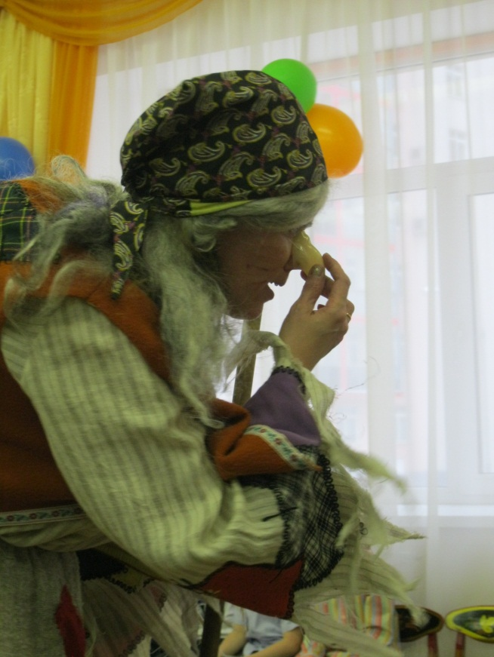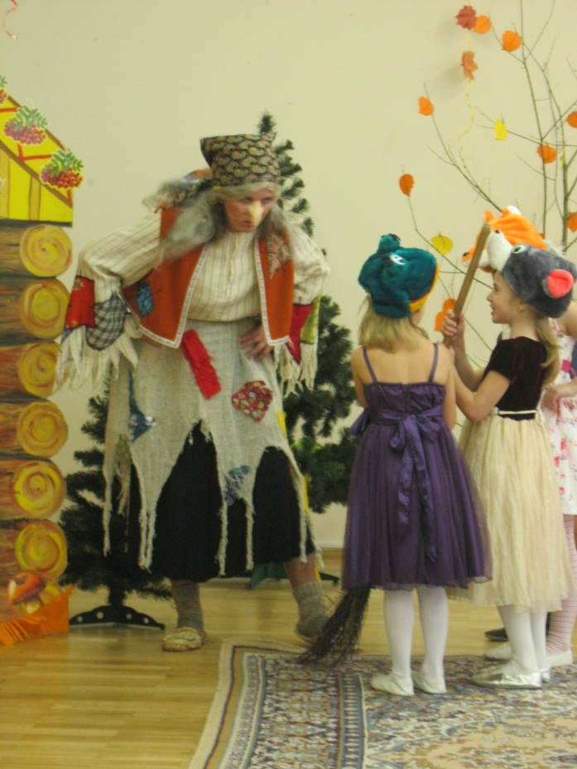
После танца звери подходят к теремку, из него выходит злая Баба-Яга.
Баба- Яга: Вы куда?
Звери: В теремок.
Баба-Яга: На дверях теперь замок.
Уходите вы отсюда,
Как бы не было вам худо!
В этой сказке навсегда будет жить
Одна Яга!
Мышка: Если в сказку ты войдешь, Сказку всю перевернешь.
Звери: В нашей сказке нет тебя,
Уходи от нас, Яга!
Звери выгоняют Бабу-Ягу метлой.
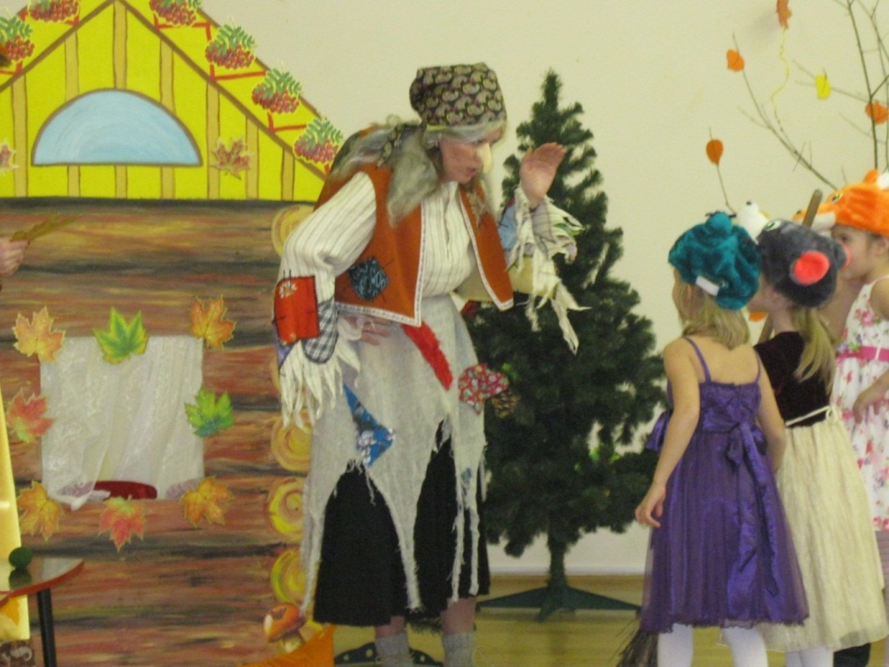
Баба-яга: И не нужен мне ваш дом,
Ну и оставайтесь в нем!
Я свой дом искать пойду,
Свою сказку найду!

Осень: Так Яга все шла и шла,
То добра, то зла.
То ругалась, то ворчала,
вдруг кого-то повстречала.
Огляделась без опаски.
И попала снова в сказку.
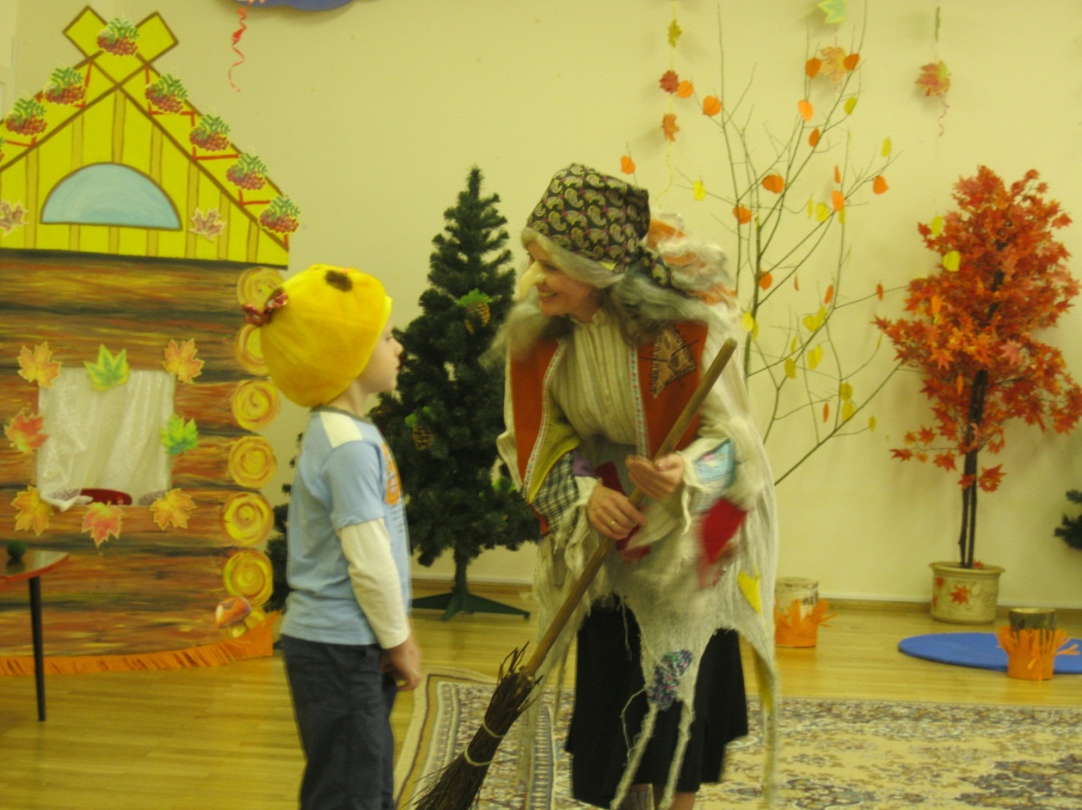
Баба-Яга встречает Колобка.
Яга: Кто ты , миленький дружок?
Колобок: Я - веселый Колобок.
По сусекам я скребен,
На сметане я мешен.
Я от дедеушки ушел,
Я от бабушки ушел.
И от тебя уйду.
Яга: Ой, какой же ты хороший,
И румяный, и пригожий,
очень съесть хочу тебя!
Колобок: Нет, Яга, никак нельзя!
Ты, Яга, меня не кшуай,
Песню про меня послушай!
Дети исполняют песню «КОЛОБОК».
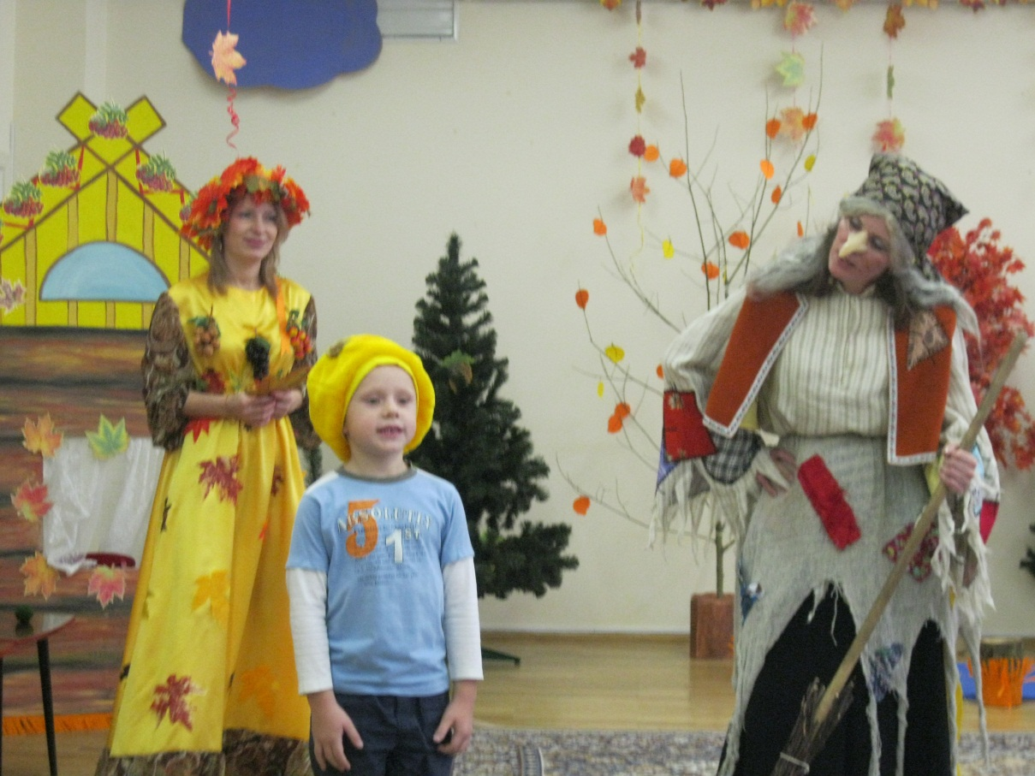
Яга: Песня хороша твоя,
Все м спасибо вам, друзья,
А давай-ка, поиграем:
если я тебя поймаю,
Сразу съем тебя дружок,
как согласен, Колобок?
Колобок: Кто же мне в игре поможет?
Осень ( обращается к детям) : Поиграем с ними тоже.
Баба-Яга играет с Колобком в подвижные игру «КОЛОБОК».
Колобок убегает от нее. Баба-Яга падает.

Яга: Не попался на зубок!
Укатился Колобок!
Что ж, пора идти опять
Свою сказку мне искать!

Баба-Яга обходит зал и останавливается. В этот момент выходят Лиса и Волк.

Лиса и Волк учат Бабу-Ягу ловить рыбу.

Выходит из леса Медведь. Спрашивает детей. В какой сказке он живет? ( «Маша и медведь»,..). Баба-Яга вспоминает, что в ее сказке были Иванушка, Аленушка, яблонька… Дети отгадывают сказку «ГУСИ-ЛЕБЕДИ».

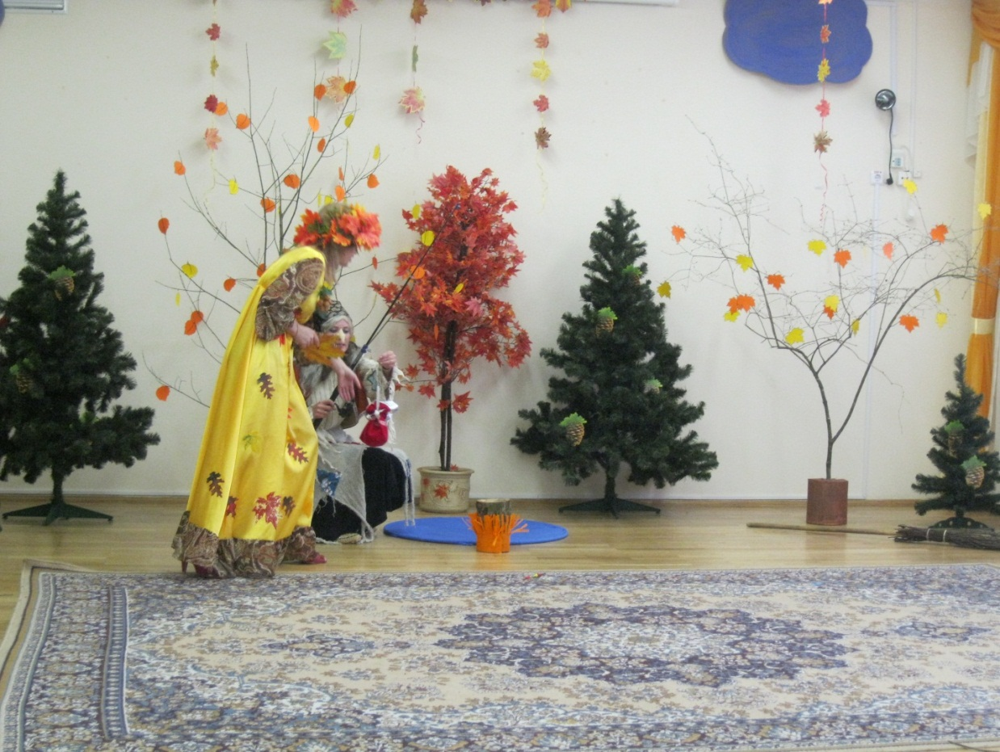
Осень и Баба-Яга угощают детей яблоками. Баба-Яга возвращается в свою сказку.

